Федеральное государственное образовательное бюджетное

учреждение высшего образования

**«Финансовый университет при Правительстве Российской Федерации»**

**(Финансовый университет)**

Колледж информатики и программирования

**ОТЧЁТ**

**По лабораторной работе №11**

Дисциплина/Профессиональный модуль: Обеспечение информационной безопасности автоматизированных систем

Выполнил студент

Пестерев А.Д

Группы: 2ОИБАС-1022

Преподаватель

Сибирев И.В.

Оценка за работу :_______

**Москва – 2024г.**

**Работа с сетевыми дисками (Яндекс)**

Цель: ознакомление обучающихся с основными приёмами работы с сетевыми дисками (Яндекс Диск) и онлайн версиями текстовых документов и презентаций.

1. Зашли на Яндекс Диск



1. Добавить мы не можем тк Яндекс Диск не наш
2. Можем поделиться ссылкой на Яндекс Диск

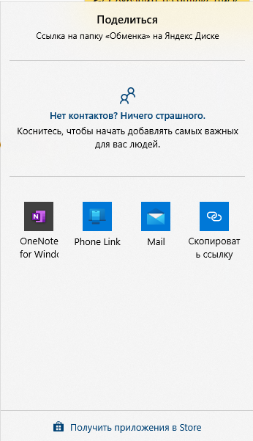

1. Открыли папку

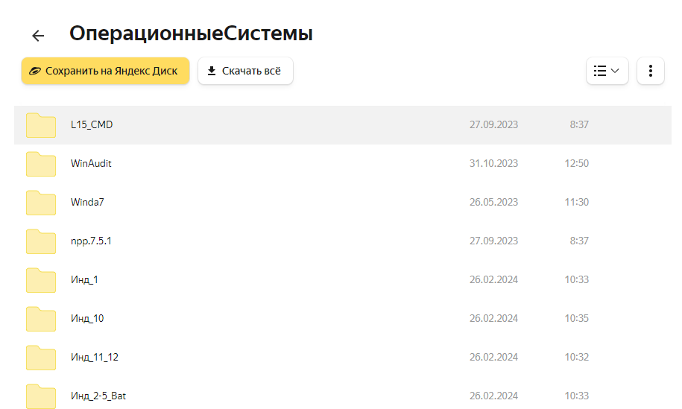

1. Посмотрели содержимое папки

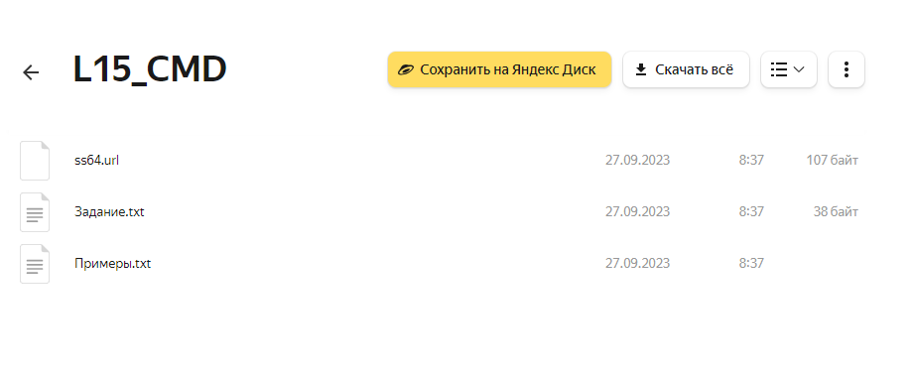

1. Создали текстовый документ

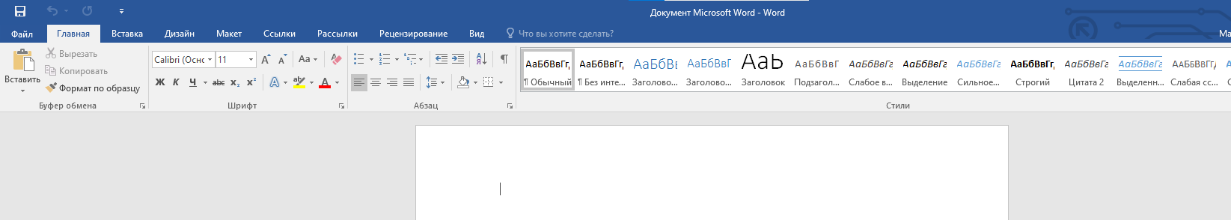

1. Ответы на вопросы

1) Облачные технологии представляют собой способ предоставления различных услуг через интернет, когда данные и программное обеспечение хранятся и обрабатываются на удаленных серверах, а не на локальных устройствах.  
  
2) Достоинства облачных технологий включают в себя гибкость, масштабируемость, доступность из любой точки мира, экономию затрат на оборудование и обслуживание. Однако недостатками могут быть проблемы с безопасностью данных, зависимость от интернет-соединения и возможные проблемы с конфиденциальностью.  
  
3) В образовательной системе облачные технологии могут использоваться для улучшения доступа к образовательным ресурсам, совместной работы студентов и преподавателей, управления учебными материалами, а также для проведения онлайн-обучения и тестирования. Облачные технологии могут повысить эффективность обучения и упростить процессы администрирования в образовательных учреждениях.11:00

1. Создали презентацию





